Projekat iz predmeta Web programiranje

2020/2021

U ovom projektu sam realizovala palačinkarnicu ali iz ugla administratora, ne klijenta. Firma Kindy ima lokale širom Srbije I u svakom gradu po više lokala, administrator bira svoj lokal iz svog grada I u njemu radi određenje radnje:

1. Dodaje novi lokal
2. Dodaje novog radnika
3. Briše postojećeg radnika
4. Bira lokale za prikaz
5. Dodaje narudžbine ukoliko je potrebno
6. Briše narudžbine
7. Dodaje narudžbine zaposlenima

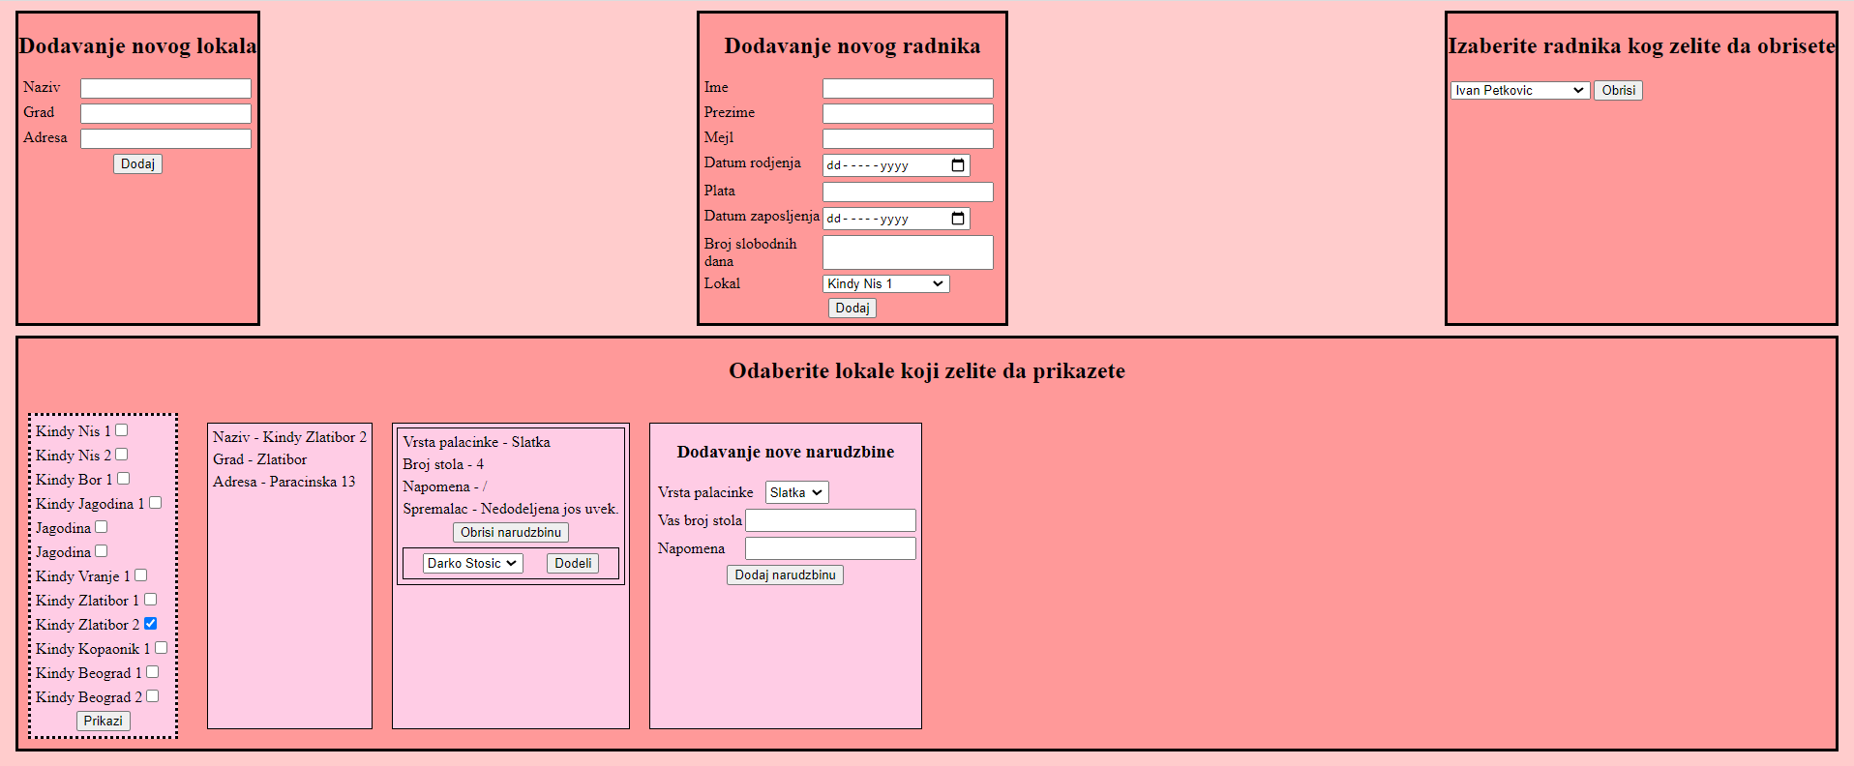

Kada dodamo novi lokal on se doda dole u listu lokala za prikaz i kada kliknemo da prikažemo informacije o njemu prikaže se samo to što smo uneli kao informacije o lokalu I opcija da dodamo narudžbine bez prikaza narudzbina jer je to trenutno prazno.

Dodavanjem novog radnika nam se ažurira select deo za narudžbine u lokalu u kom smo smestili tog radnika I kada dodeljujemo narudžbinu on nam se pojavi kao jedna od opcija.

Kada brišemo radnika takođe se ažurira deo za dodelu narudžbina I on nam vise nije opcija da mu dodelimo narudžbinu.

Validacije postoje kod podataka za unos, neke alert prozore imamo takođe kod klika na dugme.